Куда:
Коммерческое предложение №071Т от 09.04.2021 г.
Компания «Спецприцеп» совместно с официальным дилером по РФ ООО "МаксКар" благодарит Вас за интерес к нашей продукции и имеет честь представить ее Вам в виде коммерческого предложения.
\
Уважаемые господа!
В соответствии с Вашим запросом, предлагаем Вашему вниманию полуприцепы со следующими техническими параметрами. Цена указана в рублях РФ, с НДС. Самовывоз г. Тверь.
Трал с передним заездом Specpricep 9942D4, 60 тонн под заказ
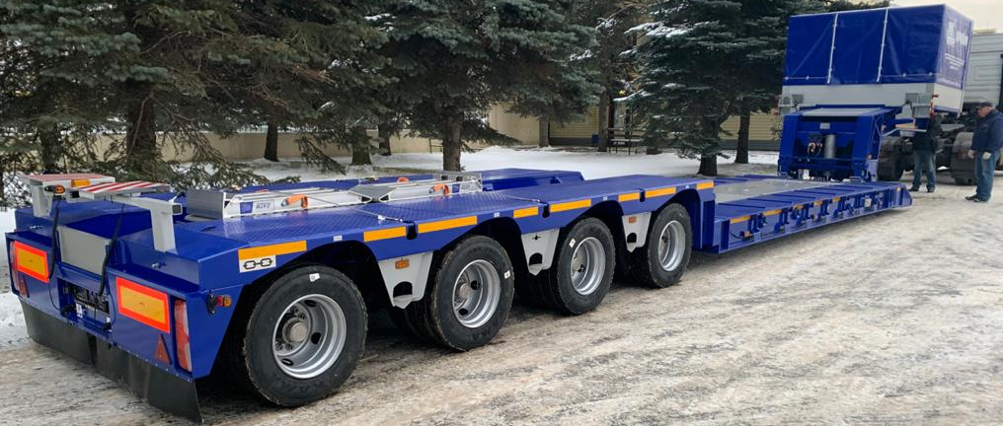
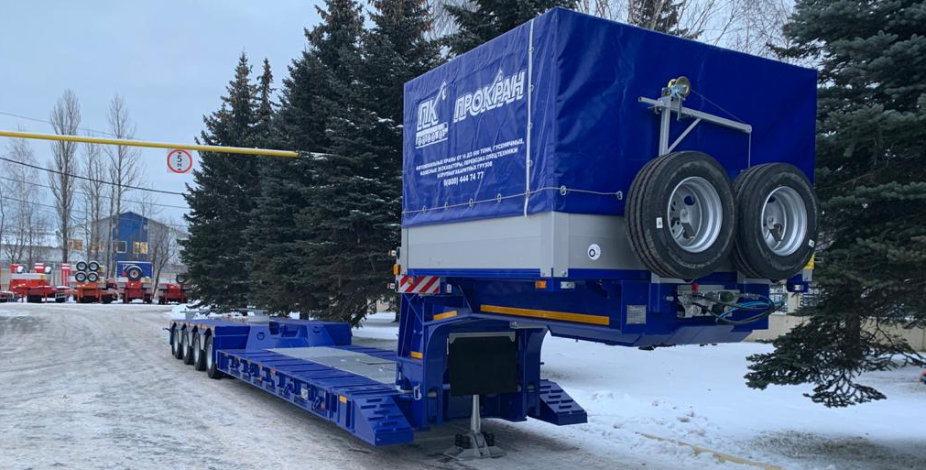

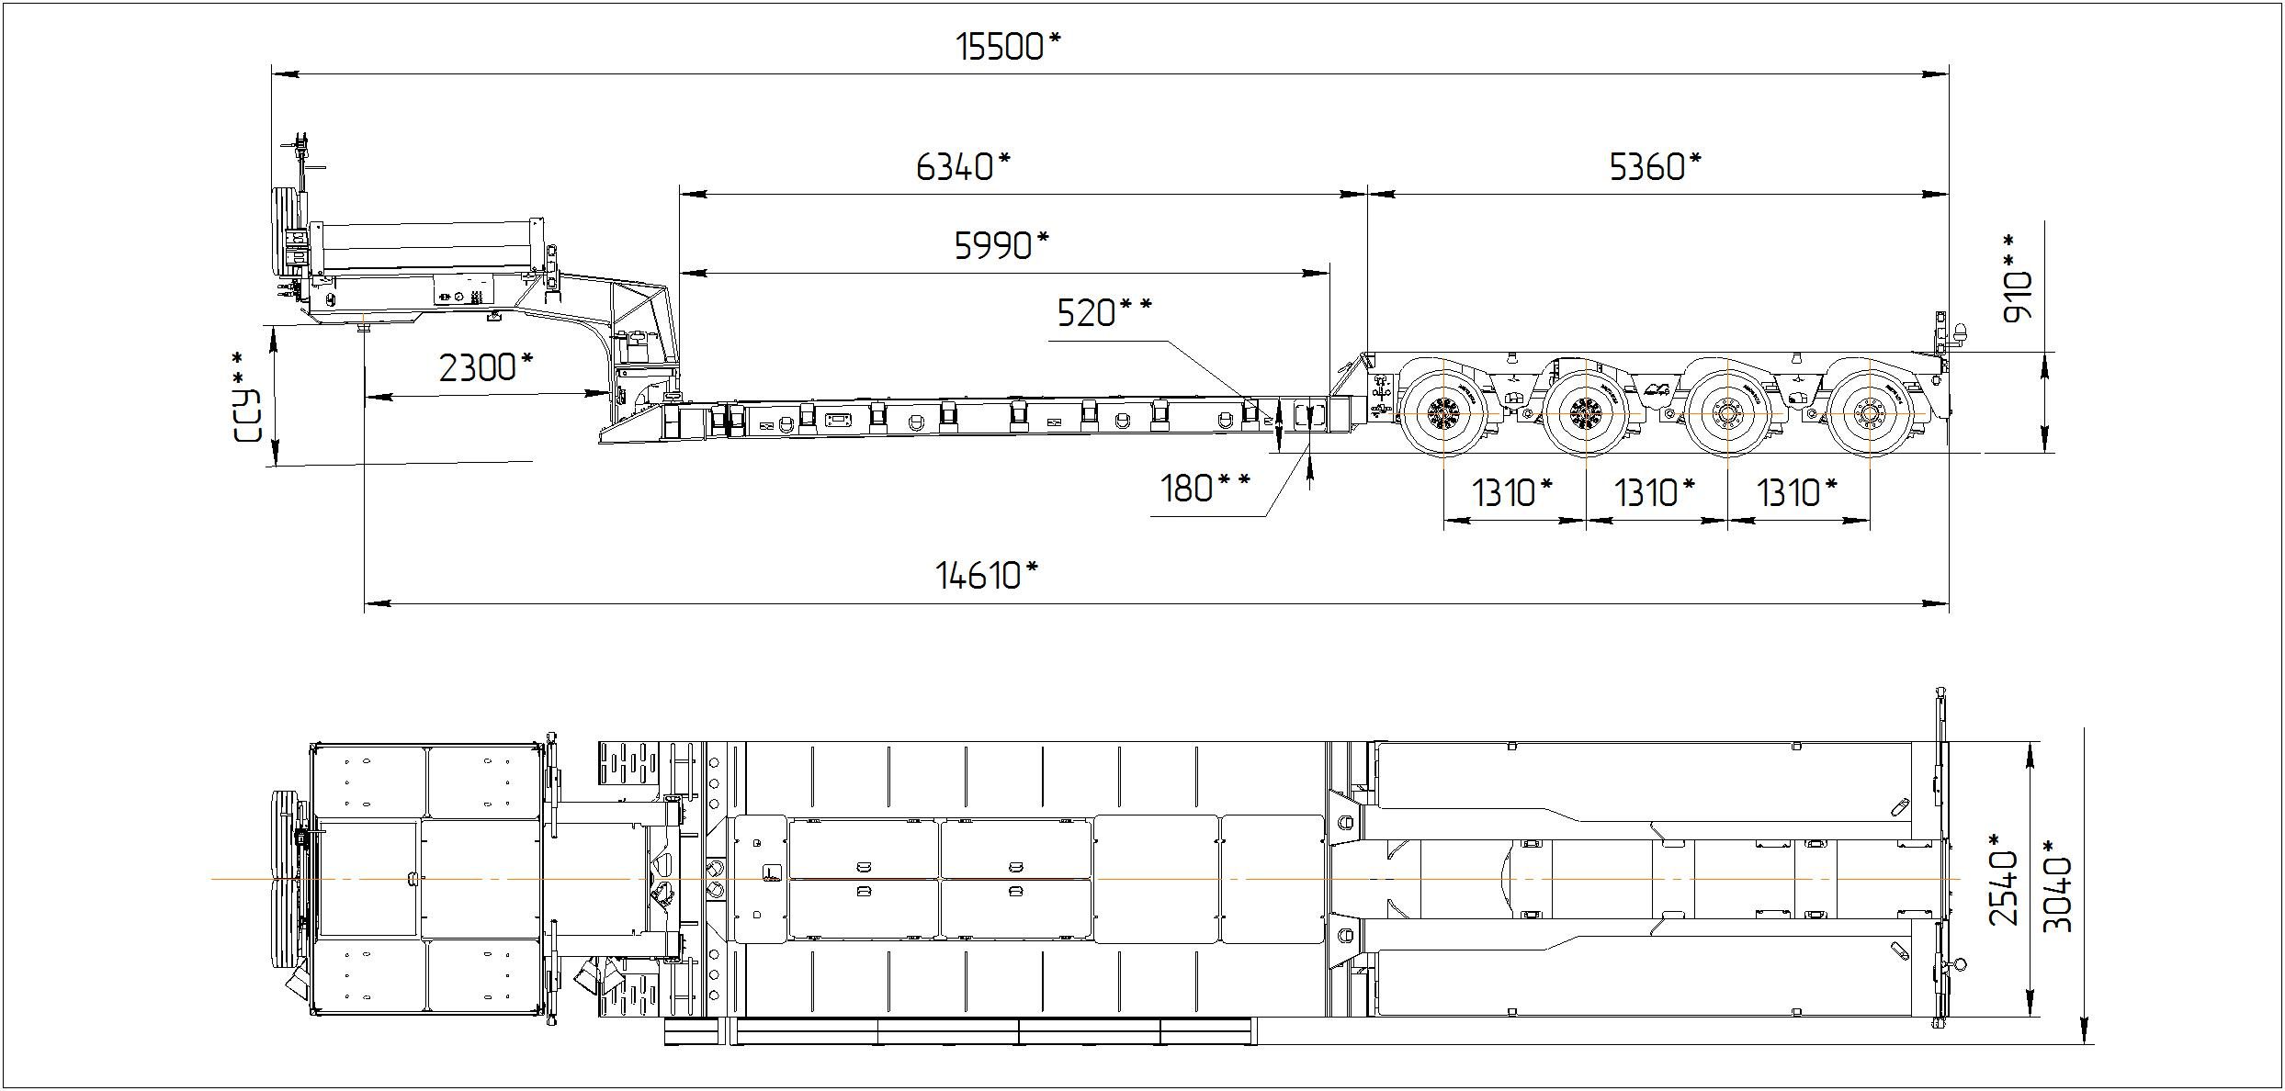

Обозначение полуприцепа | Specpricep 9942D4 (994294)
Тип полуприцепа | Автомобильный четырехосный
Основной тягач | седельный
Масса перевозимого груза, кг | 60 000
Масса снаряженного полуприцепа, кг, ориентировочно | 14 800
Технически допустимая максимальная (полная) масса полуприцепа, кг., ориентировочно | 74 800
Технически допустимая максимальная масса на (распределение полной массы на дорогу), кг ориентировочно  - через седельно-сцепное устройство тягача  - через шины колес четырехосной тележки | 28 000  48 000
Габаритные размеры полуприцепа в транспортном положении, мм, не более:  - длина  - ширина  - высота (max) | 15 500  2 540  3 600
Размеры грузовой платформы, мм, не более:  - длина  - ширина  - ширина с уширителями  - высота (погрузочная высота под нагрузкой) | 6 340  2 540  3 040  520
Высота ССУ (без нагрузки /под нагрузкой), мм | Под тягач заказчика
Рама полуприцепа | Силовые элементы рамы изготовлены из высокопрочной стали
Настил | Металлический
Опора | Опорой является гидроцилиндр
Подвеска | Пневматическая, с краном изменения высоты платформы
Количество осей, шт. | 4  1-2-я стационарные  3-4-я самоустанавливающаяся
Оси, производитель. | ROR пр-ва Италия
Количество колес, шт.:  - всего  - в том числе запасных | 18  2
Шины | 235/75 R17,5 Кама NT-202
Диски | Стальные диски 6.75х17.5
Давление в шинах, кПа (кгс\см²) | 850 (8,5)
Тормозная система | EBS c функцией против опрокидывания  Панель управления стояночным тормозом на боковой части полуприцепа.
Тормоза:  - рабочие  - стояночный | С пневматическим приводом  по 2-х проводной схеме  Привод от пружинных энергоаккумуляторов
Сцепной шкворень | 89 мм (3,5'') по ГОСТ 12017-81.
Электрооборудование | Двухпроводное с питанием от тягача, напряжением 24 В. Количество и расположение приборов по ГОСТ 8769-75, разъемные соединения по ГОСТ 9200-76
Комплектация: | - вставные уширители нижней площадки до 3040 мм.,  - автономная гидростанция ЭГА, 3 кВт, 24 В,  - трапы спереди;  - кронштейны под трапы для заезда на колесную тележку;  - лебедка для подъема запасного колеса;  - люк для обслуживания гусака;  - алюминиевые съемные борта на гусаке 400 мм;  - грунтозацепы на раме;  - оцинкованный направляющий брус (стопора  от бокового смещения),  - петли для закрепления груза  - петли для увязки груза внутри колесной  тележки;  - брызговики,  - противооткатные упоры,  - оцинкованные выдвижные знаки  негабаритного ТС 4 шт., с мерцающими  фонарями.  - розетка под проблесковый маяк.  - сумка с ЗИП.
Покраска: | Перед покраской рама полуприцепа походит дробеструйную обработку.  Наносится антикоррозионный грунт и эмаль в 2 слоя.  Контурная светоотражающая пленка  Цвет полуприцепа: красный.
Документация | Руководство по эксплуатации  Технический паспорт
Цена в данной комплектации на условиях самовывоза из г. Тверь: | Ориентировочно 6 320 000,00 рублей с НДС 20 %
Срок поставки: | 110-180 рабочих дней в зависимости от марки осей
Условия поставки: | самовывоз с завода-производителя – ООО «Компания «Спецприцеп» (Российская Федерация, г. Тверь, проезд Мелиораторов, д. 3-Б).
Гарантия: | 12 месяцев
Условия оплаты: | оплата в российских рублях, предоплата от 25%, окончательная оплата – после получения уведомления о готовности товара к отгрузке.

*При установке дополнительных опций масса полуприцепа может измениться.
Дополнительные опции:
- Оси и подвеска BPW пр-ва Германия + 360 000,00 рублей с НДС;
- Оси и подвеска SAF, Gigant пр-ва Германия + 270 000,00 рублей с НДС;
- Съемные трапы (аппарели) для заезда с платформы на колесную тележку + 60 000,00 рублей с НДС;
- Трапы приставные металлические для заезда сзади на колесную тележку + 70 000,00 рублей с НДС;

- металлоконструкция с тентом на гусаке + 50 000,00 рублей с НДС;
- проблесковый маяк с кронштейном + 10 000,00 рублей с НДС.

Скачать фото с сайта:
https://www.maxcar54.ru/catalog/pritsepy-i-polupritsepy/traly/tral-s-perednim-zaezdom-specpricep-994294-60/

Видео тралы с передним заездом (detachable gooseneck) для гусеничной техники от 25 до 80 тонн https://www.youtube.com/watch?v=q1sqKj5HanU

Обзор трал с передним заездом Спецприцеп 994293, 2018 г. в Новосибирске, 45 тонн:
https://youtu.be/8rqz1l6nEoI

трал с передним заездом SpecPricep 994294 (отстегун, корыто) 4 оси GIGANT:

https://www.youtube.com/watch?v=2QW-rnRH8ZA&list=PLrw39I_qGQmzA0eYCJO4HcO-g08M8vjXR&index=18&t=0s

Компания «Спецприцеп» заинтересована во взаимовыгодном и долгосрочном сотрудничестве с Вами.
посмотрите наши свежие фото и видео с завода:
https://cloud.mail.ru/public/KFuT/zN7hXQ3Hh

С уважением, Карнаков Вячеслав Владимирович
директор ООО "МаксКар"
8 (383) 233-32-53
8-913-752-39-76
8-913-477-09-39 (служебный)
стоянка – Федеральная трасса Р-254,
северный обход Новосибирска,
п. Садовый, ул. Пасечная, 10,
(пост ГИБДД, гостиница «У самовара»)
maxcar54@mail.ru
www.maxcar54.ru
https://www.youtube.com/channel/UCIiFI5uro5xB8fkw0N0pyRg/videos
https://www.instagram.com/maxcar54ru/

